**CSS GRID**

grid - сетка, решетка.

Применение сетки к контейнеру:

html:

<div class="grid">

<div class="grid-item grid-item1">Item1</div>

<div class="grid-item grid-item2">Item2</div>

<div class="grid-item grid-item3">Item3</div>

</div>

css:

**display: block, inline, inline-block, inline-table...** - многоцелевое свойство, которое определяет, как элемент должен быть показан в документе

**.grid{**

**display: grid;** - применяем к элементу GRID (или display: inline-grid;)

**grid-template-columns: 100px 1fr 200px** - столбцы: кол-во и размер.

px - pixel - размер в пиксклях

fr - fraction - часть/доля (1fr 3fr 2fr)

min-content - шириной самого длинного слова

max-content - шириной всего контента

minmax(minVal, maxVal) - минимальная и максимальная ширина элемента

repeat(3, 1fr) - повторить 3 раза (3 колонки) по 1fr

https://www.w3.org/Style/Examples/007/units.ru.html

**grid-template-gap: 15px** - расстояние между колонками?

**grid-column-gap: 5px** - расстояние между колонками.

**grid-row-gap: 5px** - расстояние между строками.

**grid-gap: 5px** - круговой отступ.

**grid-template-rows: repeat(3, 1fr)** - строки: кол-во и размер.

**}**

Наименование элементов позиционирования сетки:

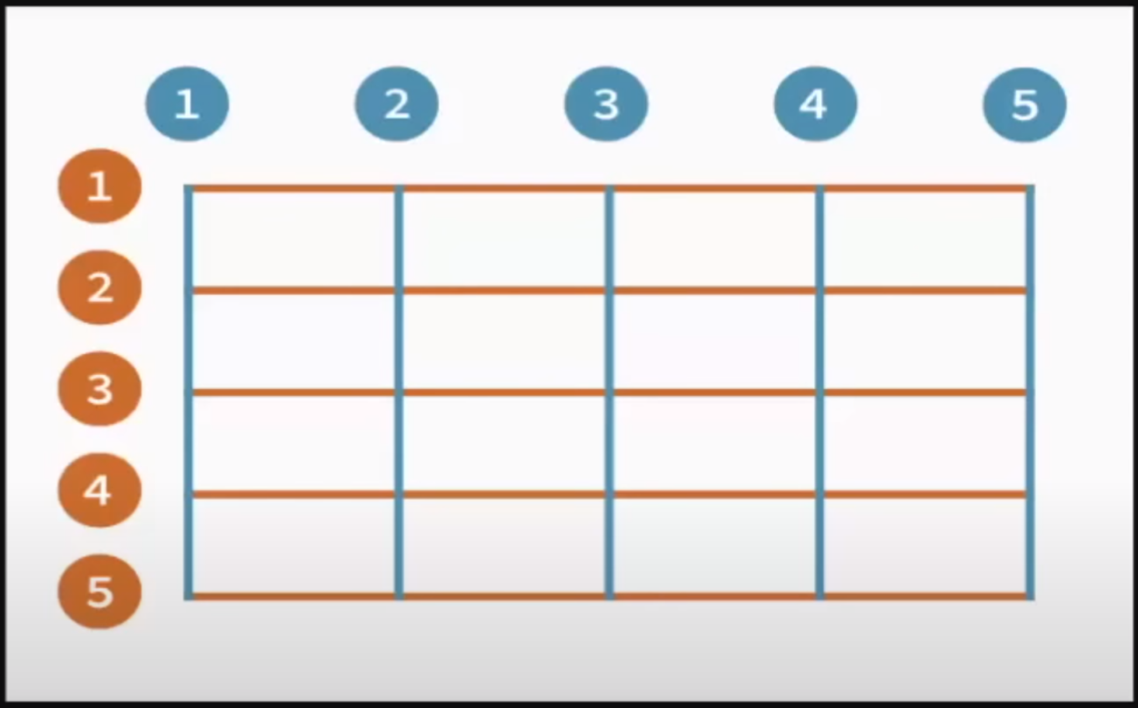

**.grid-item1{**

**background-color: red;**

позиционирование:

**grid-column-start: 1;**

**grid-column-end: 2;**

или

**grid-column: 1/2**

**grid-row-start: 3;**

**grid-row-end: 4;**

или

**grid-row: 3/4**

позиционирование одним свойством:

**grid-area: 3**(row-start) **/ 1**(column-start) **/ 4**(row-end) **/ 2**(column-end)

**}**

**.grid-item2{**

**background-color: green;**

**}**

**.grid-item3{**

**background-color: blue;**

**}**